APP

1、界面简单、易于操作

2、分为三种权限用户（普通用户、维修员、管理员）

3、手机登录的话，所有用户均无基本信息模块，所有用户都有修改密码模块

管理员模块：人员审核、发布公告、维修统计

维修员模块：公告、申请列表

普通用户模块：公告、我的申请

4、基本的登录注册界面（登录界面可记住密码）

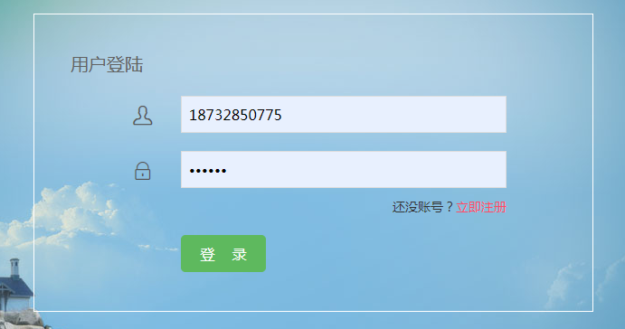

登录

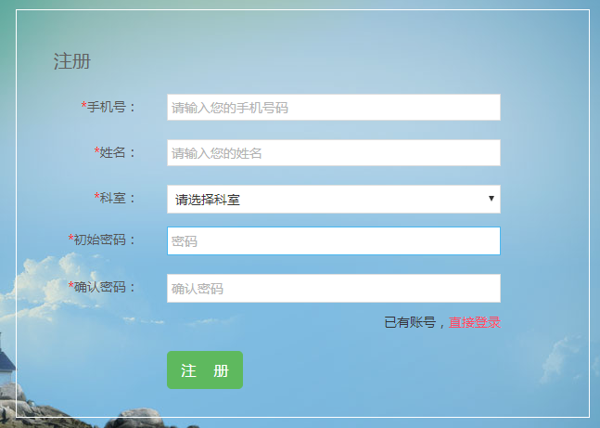

5、修改密码模块：

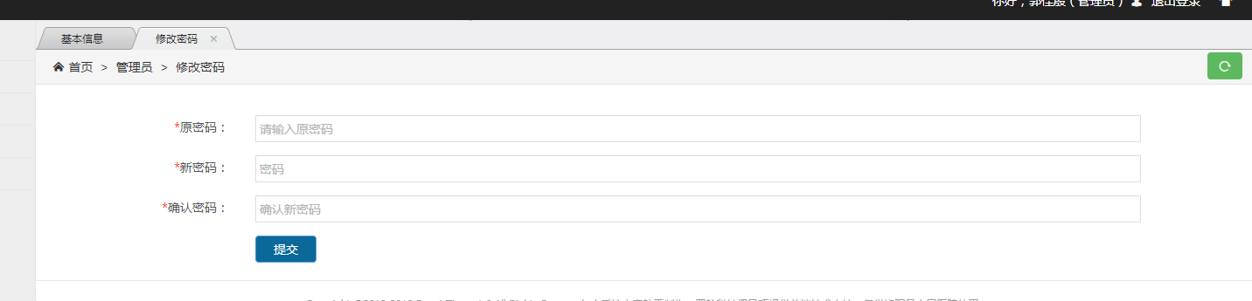

6、公告以及各种提示信息的显示为（如果软件正在运行或者在后台运行，则在通知栏通知，点击通知跳到公告界面）

7、通知消息：

管理员发布公告：给所有人推送消息

普通用户发布维修单：给所有维修员推送消息

维修员接单：仅给发单人发送消息

普通用户给某个单子点击完成或者未完成：仅给接这个单子的人发送消息

普通用户给某个单子进行评价：仅给接这个单子的人发送消息

8、其他界面样式自由发挥！！！